Фотоокислительная деструкция ЭДТА в водных растворах импульсным УФ излучением сплошного спектра
Камруков А.С., Козлов Н.П., Новиков Д.О., Яловик М.С.
НИИ энергетического машиностроения МГТУ им. Н.Э. Баумана, Москва, Россия, zerooo@list.ru
При дезактивации оборудования АЭС образуются значительные объемы растворов, загрязненных радиоактивными элементами. Локализация, концентрирование и переработка жидких радиоактивных отходов (ЖРО) значительно упрощается после удаления или разрушения содержащихся в них комплексонов (этилендиаминтетраацетата натрия – ЭДТА), которые связывают радионуклиды и затрудняют их выделение традиционными физико-химическими методами. Одним из наиболее эффективных способов является их окислительное и фотоокислительное разложение.
В докладе приведены результаты экспериментов по фотоокислению комплексобразующих органических соединений с помощью облучения высокоинтенсивным импульсным УФ излучением сплошного спектра. На облучённость раствора большое негативное влияние оказывает высокая концентрация соли NaNO₃, входящей в состав ЖРО, которая поглощает значительную долю УФ излучения в рабочей области спектра.
Водные растворы ЭДТА, содержащие NaNO₃, подвергались облучению импульсной ксеноновой лампой ИНП-7/120 в присутствии пероксида водорода с концентрацией 3 г/л.
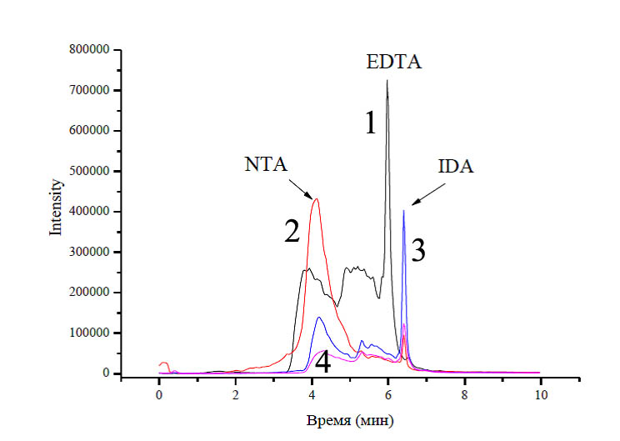
Хроматограмма продуктов деструкции водного раствора, содержащего: - ЭДТА с начальной концентрацией 15 мг/л, - Н₂О₂ с концентрацией 3 г/л, - NaNO₃ с концентрацией
4 г/л до и после облучения приведена на рисунке.
1 – водный раствор без облучения;
2 - водный раствор после объемной дозы УФ облучения 0,3 Дж/см³;
3 - водный раствор после объемной дозы УФ облучения 0,6 Дж/см³;
4 - водный раствор после объемной дозы УФ облучения 3 Дж/см³.

Из рисунка видно, что при облучении раствора с объёмной дозой УФ облучения 0,3 Дж/см³ происходит практически полная деструкция ЭДТА. При этой энергии облучения появляются продукты деструкции ЭДТА, а именно нитрилотриуксусная кислота (NTA) – кривая 2 и небольшое количество иминодиуксусной кислоты (IDA). Дальнейшее воздействие УФ облучения увеличивает количество IDA и снижает NTA (кривая 3). При этом на масс-спектре появляется интенсивный пик молекулы СО₂ - одного из продуктов частичной минерализации ЭДТА. При дальнейшем облучении продукты деструкции присутствуют в меньших количествах, но доза УФ излучения в приведенном эксперименте была недостаточна для полной минерализации ЭДТА (кривая 4).
Результаты данной работы показывают перспективность применения комбинации плазменно-оптических и окислительных методов для очистки стоков, содержащих ЖРО.

